Förslag till riksdagsbeslut
Riksdagen anvisar med följande ändringar i förhållande till regeringens förslag anslagen inom utgiftsområde 6 Försvar och samhällets krisberedskap enligt uppställningen i motiveringstexten.

Motivering
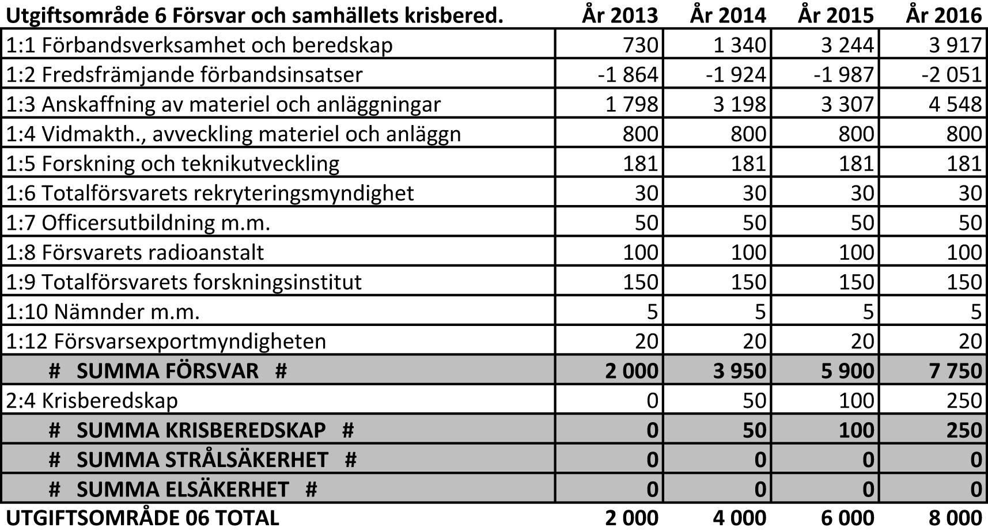
Vad gäller anslaget 1.1 förband så föreslår Sverigedemokraterna att alla anställda och GSS-K kvarstår, att GSS-T överförs till värnplikt och nyutbildning av värnpliktiga uppstartas, att det blir 3 500 värnpliktiga per år i GMU samt 2 300 värnpliktiga i vidareutbildning 7 månader. De 10 månaders värnpliktsutbildade placeras i mekaniserade brigader (6 stycken) och kustartilleribrigader (3 stycken).
Militärkommando Gotland återuppsätts med driftskostnad på anslaget 1:1 med 74 mnkr per år, Särskilda beredskapspolisen återuppsätts med drift på 20 mnkr per år och hos nationella skyddsstyrkorna anställs civil-militära kontaktpersoner till en kostnad av 13 mnkr per år.
En paus i det internationella militära biståndet görs tills vi har ett tillräckligt starkt svenskt existensförsvar/territoriellt försvar; detta sparar in på anslaget 1:1 mellan 700 och 800 mnkr per år och på anslaget 1:2 mellan 1,8 och 2,1 miljarder kronor per år. Operation Atalanta kvarstår undantagsvis vid behov.
Utöver dessa satsningar satsar Sverigedemokraterna ytterligare på anslaget 1:1, 2,984 mdkr sammanlagt under fyraårsperioden.
Sverigedemokraterna budgeterar från och med år 2013 för att täcka hela Gripen-underskottet i regeringens beställning genom en ökning av anslaget 1:3 Anskaffning av materiel med 548 mnkr. Från och med år 2014 budgeterar Sverigedemokraterna även för att täcka det av överbefälhavaren utpekade hålet i investeringsplanen genom en ökning av anslaget 1:3 Anskaffning av materiel med 2,5 mdkr/år.
Utöver att täcka dessa underskott satsar Sverigedemokraterna ytterligare på anslaget 1:3 Anskaffning av materiel, sammanlagt 3,159 mdkr under fyraårsperioden. Anslaget 1:4 ökas med sammanlagt 3,2 mdkr under fyraårsperioden.
Totalförsvarets rekryteringsmyndighet får ökat anslag för fler antagningsprövningar.
Officersutbildningens anslag ökas för ett ökat tryck på utbildningen.
Försvarets radioanstalt får ökade anslag för teknisk uppdatering.
En ökning av anslaget 1:10 med 5 mnkr görs från år 2013 för att stärka försvarsdebatten.
Försvarsexportmyndigheten får ökat anslag för att stödja svensk försvarsmaterielexport och därmed indirekt svensk försvarsmaterielförsörjning.
År 2015 uppsätts Marinbas öst i Berga, och år 2016 uppsätts Marinbas väst i Göteborg och Flygflottilj F16 i Uppsala. Detta skapar regional förmåga för marinen och det senare ett betydligt starkare luftförsvar av Stockholm.

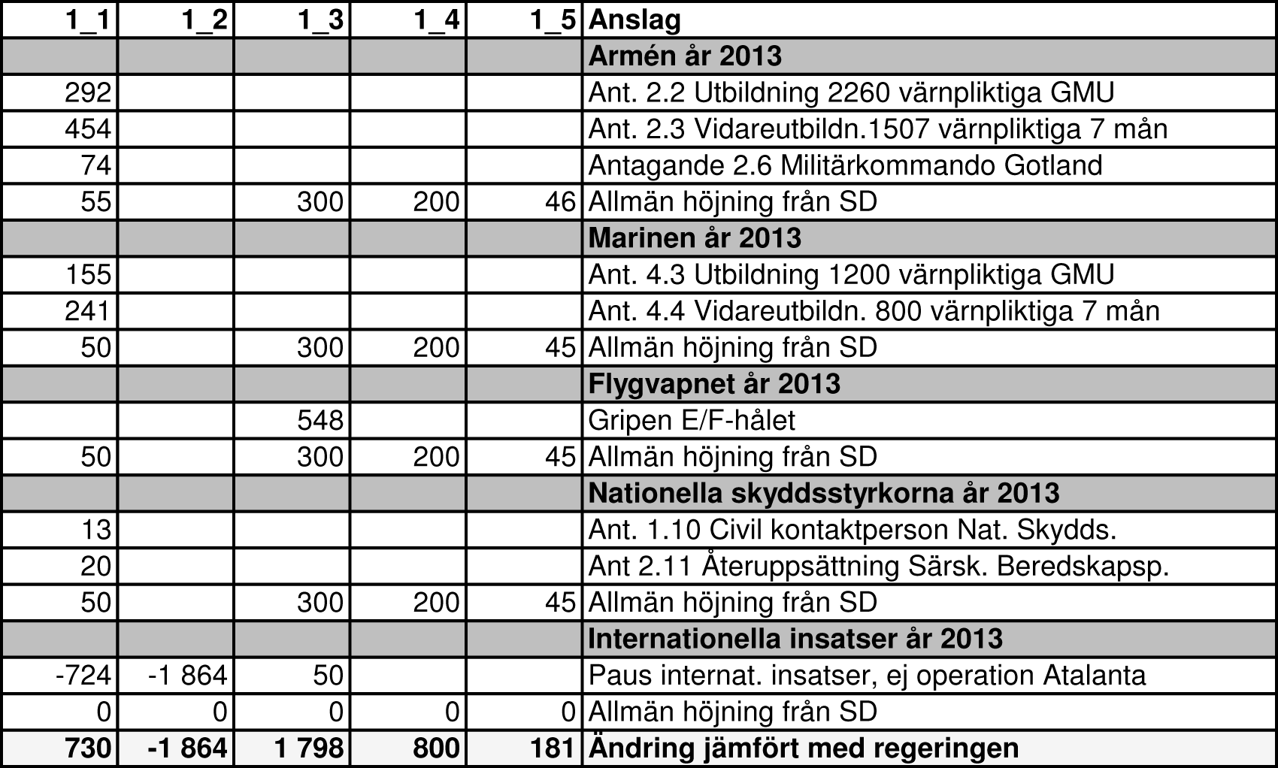

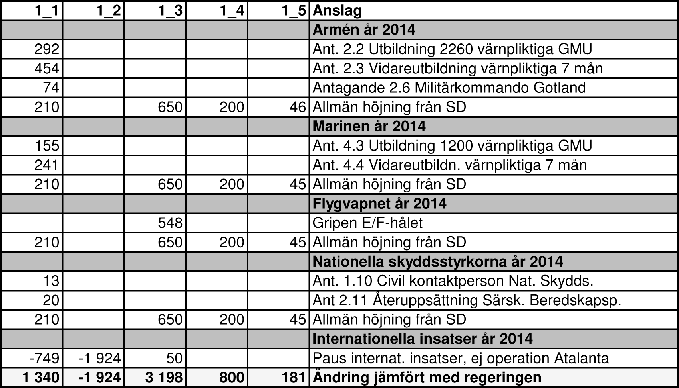
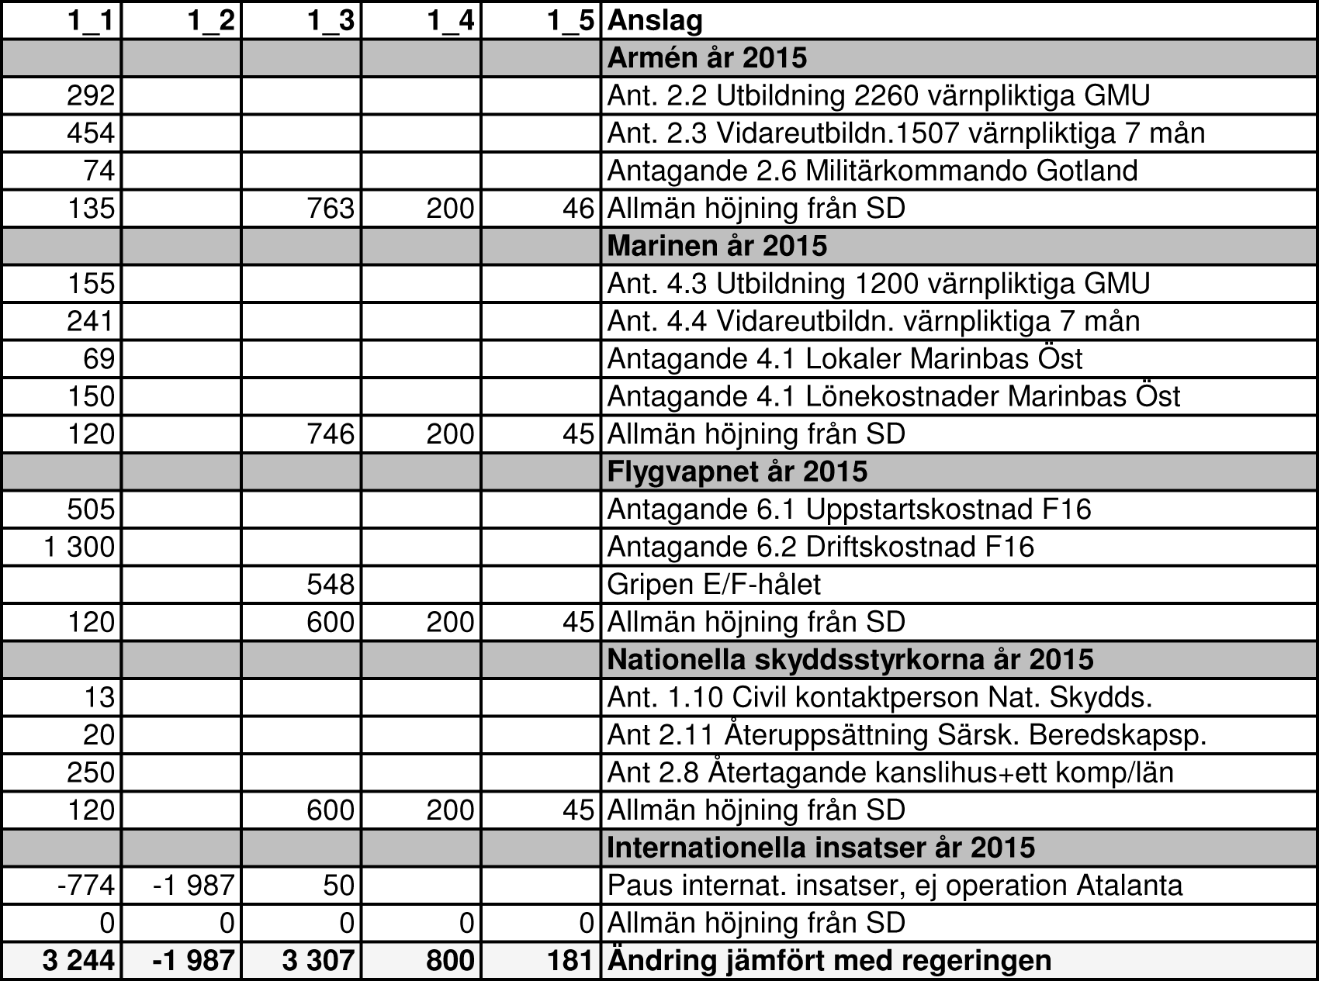

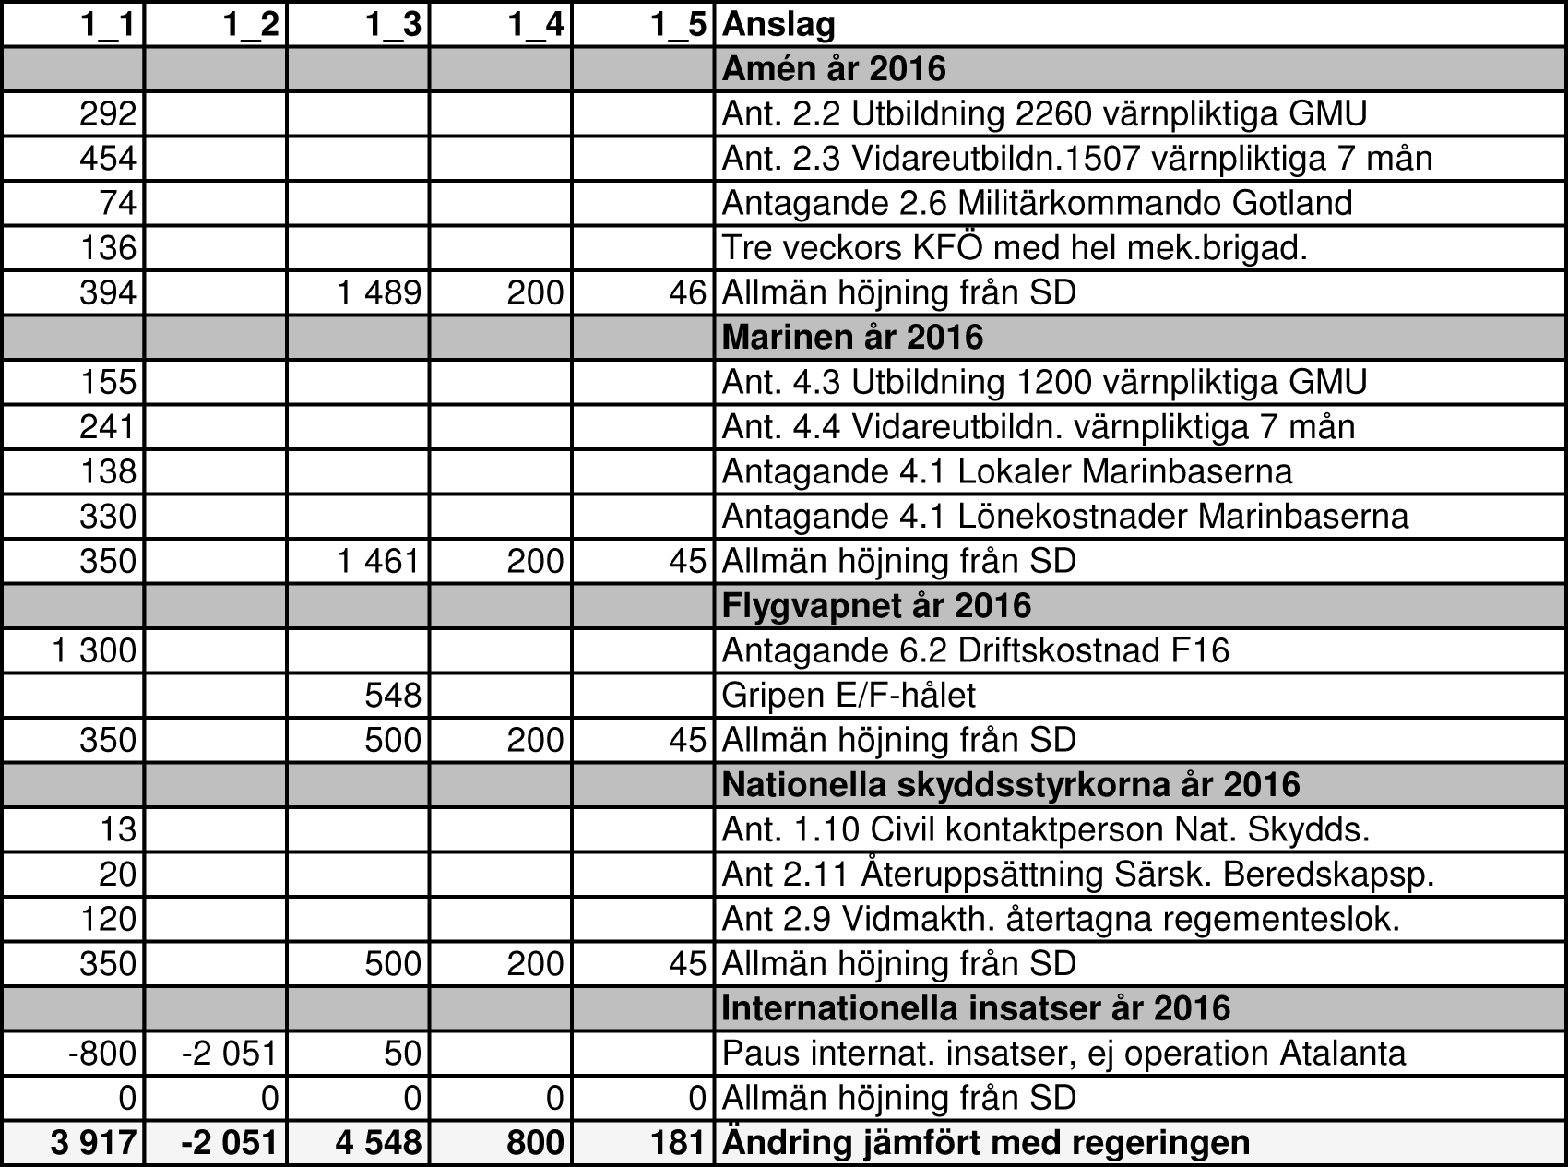
Bilaga till Sverigedemokraternas motion 2012/13:Fö258 Utgiftsområde 6 Försvar och samhällets krisberedskap, anslagen inom antagandena nedan kopplade till svar från utredningstjänsten (RUT).
- RUT 1 är Försvarsmakten, Högkvarteret 17 520:60400, datum 2011-09-09
- RUT 2A är FMV 12FMV6710-3:1, datum 2012-09-13
- RUT 2B är Försvarsmakten, Högkvarteret beteckning saknas, datum 2012-09-25
- RUT 2C är Försvarsmakten, Högkvarteret beteckning saknas, datum 2012-05-16
- RUT 2D är RUT 2012:701, datum 2012-07-25
- RUT 2E är Försvarsmakten, Högkvarteret beteckning saknas, datum 2012-05-24.
Antagande 1.1 Med paus för internationella insatser utom Operation Atalanta så kvarstår anslag för förbandskostnader (1:1) på 100 mnkr, fredsfrämjande förbandsinsatser (1:2) på 150 mnkr och anskaffning av materiel (1:3) på 50 mnkr.
Antagande 2.1 Antagningsprövning av 10 000 värnpliktiga för utval av 2 300 värnpliktiga kostar 100 mnkr inklusive förgallringen på lämplighet. (Källa RUT 2D)
RUT-svaret visar att en mönstring på plats av en hel årskull samt frivilligt för kvinnor skulle kosta 350 mnkr.
Regeringen anslår 169 mnkr till Totalförsvarets rekryteringsmyndighet. Antages här att cirka 30 mnkr bör skjutas till.
Antagande 2.2 Utbildning av 2 260 värnpliktiga i GMU antas kosta (totalkostnaden för utbildningen) 1 850 kr per dag och värnpliktig minus lönekostnaderna för de utbildande officerarna och GSS-K. Dessa är ju redan finansierade. (RUT 2C, svar 1 och RUT 1, svar 8)
(2 260 pers x 90 dagar x 1 850 kr per dag) – (150 mnkr x 2,26/4) = 376,29 mnkr – 84,75 mnkr = 291,54 mnkr.
Antagande 2.3 Vidareutbildning av 1 507 värnpliktiga i 7 månader till krigsplacering i mekaniserad brigad antas kosta (totalkostnaden för utbildningen) 1 850 kr per dag och värnpliktig minus lönekostnaderna för de utbildande officerarna och GSS-K. Dessa är ju redan finansierade. (RUT 2C, svar 3 och RUT 1, svar 8)
(1 507 pers x 210 dagar x 1 850 kr per dag) – (150 mnkr x 1,507/12 x 7) = 585,47 mnkr – 131,86 mnkr = 453,61 mnkr.
Antagande 2.4 Tre veckors KFÖ med en hel mekaniserad brigad årligen kostar: 3 500 inkallade värnpliktiga x 1 850 kr per dygn x 21 d = 135,97 mnkr. (RUT 2C, svar 7)
De 1 500 anställda och kontrakterade i brigaden är redan finansierade. Dessa årliga KFÖ börjar genomföras år 2016.
Antagande 2.6 Kostnad för drift av staben Militärkommando Gotland är 74 mnkr. (RUT 1, svar 10)
Antagande 2.7 Kostnaden för att behålla Swedec som egen organisationsenhet antas vara 0.
Antagande 2.8 Territorialarmén ska i varje län ha tillgång till regementsbyggnader i form av ett kanslihus och ett kompani. Här räknas Skåne län och Västra Götaland som icke ihopslagna utan som de ursprungliga Malmöhus län och Kristianstad län respektive Göteborgs- och Bohuslän, Älvsborgs län och Skaraborgs län.
I de län där detta inte redan finns uppstår en kostnad vid återtagandet. Denna antages vara sammanlagt 250 mnkr.
Antagande 2.9 Vidmakthållande av 24 länsregementen medför en extra kostnad på antagna 5 miljoner kronor per regemente och år, dvs. 120 mnkr/år från 2016.
Antagande 2.10 Kostnaden för en tjänst per regementsstab för arbete med civil-militär beredskap beräknas till 24 län x 600 000 mnkr per år = 14,4 mnkr.
Antagande 2.11 Kostnaden för att åter sätta upp Särskilda beredskapspolisen är enligt Rikspolisstyrelsen 25 miljoner kronor per år (Beredskapspolisen Vägval 2010-POA-134-6927/09). 5 mnkr borde räknas av, det ingående fast anställda poliser kostar när de deltar i SBP som avdelnings- och gruppchefer. Denna deras tid är god utbildning för dem själva ofta direkt från RPS.
Antagande 4.1 För genomförande av marinbasens verksamhet vid samtliga orter där marinbasen bedriver verksamhet utbetalas år 2011 löner (prognostiserat) om 319 mnkr. (RUT 1, svar 1)
Antages att lönekostnaden vid Marinbas öst (start 2015) blir 150 mnkr. Vid marinbas väst (start 2016) 100 mnkr, vid Härnösands marindetachement (start 2016) 40 mnkr och vid Fårösunds marindetachement (start 2016) 40 mnkr.
Antagande 4.2 Kostnaden för marinbasens lokaler, anläggningar, hamnar, övnings- och skjutfält m.m vid dess verksamhetsorter uppgår år 2011 till en total hyra om 69 mnkr. (RUT 1, svar 2)
Öppnande av en ny marinbas antas dubbla lokalhyran (start 2015) från 69 till 138 mnkr. Öppnande av ytterligare en marinbas och två marindetachement antas kosta ytterligare 69 mnkr.
Antagande 4.3 Utbildning av 1 200 värnpliktiga i GMU antas kosta (totalkostnaden för utbildningen) 1 850 kr per dag och värnpliktig minus lönekostnaderna för de utbildande officerarna och GSS-K. Dessa är ju redan finansierade. (RUT 2C, svar 1 och RUT 1, svar 8)
(1 200 pers x 90 dagar x 1 850 kr per dag) – (150 mnkr x 1,2/4) = 199,8 mnkr – 45 mnkr = 154,8 mnkr.
Antagande 4.4 Vidareutbildning av 800 värnpliktiga i 7 månader till krigsplacering i mekaniserad brigad antas kosta (totalkostnaden för utbildningen) 1 850 kr per dag och värnpliktig minus lönekostnaderna för de utbildande officerarna och GSS-K. Dessa är ju redan finansierade. (RUT 2C, svar 3 och RUT 1, svar 8)
(800 pers x 210 dagar x 1 850 kr per dag) – (150 mnkr x 0,8/12 x 7) = 310,8 mnkr – 70 mnkr = 240,8 mnkr.
Antagande 4.5 Tre veckors KFÖ med en hel KA-brigad årligen kostar 2 100 inkallade värnpliktiga x 1 850 kr per dygn x 21 d = 81,585 mnkr. (RUT 2C, svar 7)
De 1 000 anställda och kontrakterade är redan finansierade. Dessa årliga KFÖ börjar genomföras år 2018.
Antagande 6.1 Med uppsättning av Upplands flygflottilj 2015 antas en upp-startskostnad om 505 mnkr. (RUT 1, svar 6)
Antagande 6.2 Driften av en fjärde flygflottilj antas kosta 1 300 mdkr per år, lika mycket som F7. (RUT 1, svar 5)
Antagande 9.1 UAV:er till länsstyrelserna för övervakning vid miljökatastrofer och liknande situationer beräknas kosta 200 mnkr per år 2015.
Antagande 9.2 Utveckling av små svenska satellitsystem för nyttjande av länsstyrelserna, pilotprojekt, beräknas kosta 200 mnkr.
Antagande 9.3 Besiktning av skyddsrummen år 2015 beräknas kosta 50 mnkr.
Stockholm den 4 oktober 2012
Mikael Jansson (SD)

